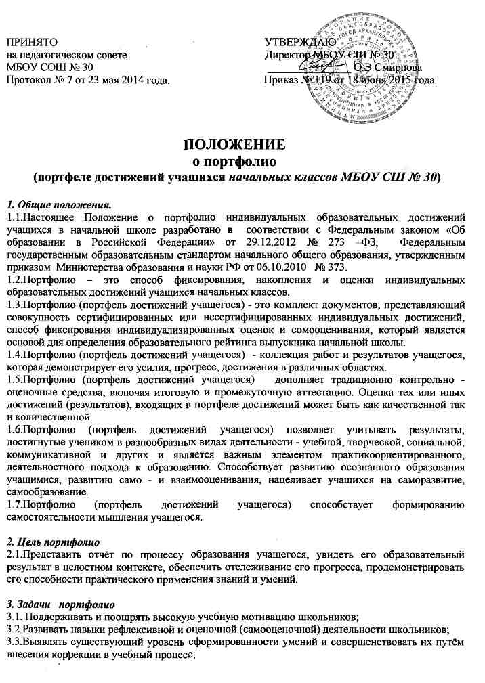
3.4.Формировать умения учиться ставить цели, планировать, организовывать, контролировать собственную учебную деятельность, делать отчет об индивидуальных образовательных достижениях.
3.5. Содействовать индивидуализации (персонализации) образования учащихся;
3.6. Содействовать дальнейшей успешной социализации учащихся.

4. Функции портфолио учащегося
4.1.Повышение образовательной активности учащихся, уровня осознания ими своих целей и возможностей;
4.2.Способствовать ответвленному выбору выпускником дальнейшего направления и форм образования.

5. Время введения портфолио
5.1.В школе устанавливается период времени, который отводится для организации работы по созданию накопительной папки и ознакомлению учащихся и родителей (законных представителей) с правилами работы с «портфелем достижений» - 1 четверть учебного года.
5.2.Ведение портфолио рекомендуется каждому ученику начальной школы и предполагает представление отчета по процессу образования учащегося, видение «картины» значимых образовательных результатов в целом, обеспечение отслеживания его индивидуального прогресса в широком образовательном контексте, демонстрацию его способностей практически применять приобретенные знания и умения по итогам учебного года.

6. Содержание портфолио
В портфолио (портфеле достижений) содержатся материалы:

Вид результатов | Содержание | Ответственный за сбор информации | Ответственный за хранение
Предметные | Результаты олимпиад, творческих конкурсов, предметных недель, продукты учебно-познавательной деятельности, результаты итоговых работ, итоговые аттестационные ведомости. | Учащийся, учитель, родители (законные представители) | Учащиеся и их родители (законные представители)
Метапредметные | Листы индивидуальных достижений учащихся | Учитель | Учащиеся и их родители (законные представители)
Личностные | Схемы самоанализа индивидуального прогресса развития личности | Учитель | Учащиеся и их родители (законные представители)

Структура портфолио.
Портфолио состоит из нескольких разделов:

6.1.Раздел «Мой портрет» включает в себя: («Я – ученик»)
- личные данные учащихся;
- автобиография (резюме) учащегося;
- информация, помогающая учащемуся проанализировать свой характер, способности, узнать способы саморазвития, самосовершенствования, самопознания: мир моих увлечений; что я могу (умею) делать? что я хочу делать и чему могу научиться?; я учусь в школе, значит, я ученик; мои друзья.

6.2. Раздел «Мои успехи» включает в себя:
- самые лучшие работы, результаты тестов и контрольных работ;
- лучшие работы, сочинения, исследовательские работы;
- примеры заданий из учебников и рабочих тетрадей, выводы по собственным жизненным и литературным событиям;
- самостоятельные работы по предметам;
- анализ собственных поступков (дел), которые принесли пользу себе и окружающим.
(Также в этом разделе учащийся самостоятельно, с помощью родителей (законных
представителей) или под руководством педагогов формулирует задачи саморазвития
на учебный год (четверть, полугодие). В конце года оценивает их выполнение и
ставит новые.)

6.3. Раздел «Мои достижения» или «Копилка достижений» содержит в себе:
- результаты предметных олимпиад, результаты конкурсов различного уровня, (дипломы, сертификаты, грамоты, благодарственные письма), а также итоговые аттестационные ведомости;
- отзывы и положительная оценка педагогом стараний учащегося.

6.4. Раздел «Мои лучшие работы» содержит в себе:
- образцы самостоятельных творческих работ: рисунки, аппликации, сказки, стихи, рассказы и продукты совместного творчества (с родителями, одноклассниками и др.) Если работа объёмная, можно поместить фотографию. Если работа принимала участие в выставке или участвовала в конкурсе, можно дать информацию об этом мероприятии.

6.5. Раздел «Мое участие в мероприятиях» или «Мои дела»
- составляет вариативную часть портфолио, которая обеспечивает учёт индивидуальных интересов и потребностей учащихся. Ученики принимают активное участие в экскурсионно-познавательных программах, внеклассных мероприятиях, посещают театры, музеи, выставки, походы. Оформить этот раздел желательно с использованием фотографий и (или) краткого описания, где ученик получает возможность выразить свои впечатления, дать самооценку.

7. Оформление портфолио.
7.1.Портфолио оформляет учащийся, вместе с родителями (законными представителями) под руководством классного руководителя в соответствии со структурой, указанной в пункте 6 настоящего Положения в папке с файлами (возможно и в электронном варианте).
7.2.Учащийся имеет право включать в портфолио дополнительные разделы, материалы, элементы оформления.
7.3.Соблюдается принцип добровольности.
7.4.При оформлении портфолио должны соблюдаться следующие правила:
- систематичность и регулярность ведения;
- достоверность сведений;
- аккуратность и эстетичность;
- разборчивость при ведении записей;
- целостность и завершенность представленных материалов;
- наглядность.
7.5.Индивидуальные образовательные достижения учащегося и все необходимые
сведения фиксируются в портфолио в течение года.

8. Анализ, интерпретация, оценка.
8.1.В конце учебного года проводится анализ портфолио и исчисление итоговой оценки личных достижений учащегося в образовательной деятельности на основе индивидуальных образовательных результатов.
8.2.Заключительным этапом работы с портфолио является сводная итоговая таблица личных достижений. Таблица заполняется классным руководителем не позднее 10 июня текущего года.

№ | ФИО | Мой портрет  (+,-) | Мои успехи  ( +, - ) | Мои достижения  ( +, - ) | Мои лучшие работы  ( +, - ) | Моё участие в мероприятиях
 |  |  |  |  |  | олимпиады | конкурсы | соревнования
1

8.3.По результатат накопительной оценки, которая формируется на основе материалов портфеля достижений, делаются выводы о:
1) сформированности у учащегося универсальных и предметных способов действий, а также опорной системы знаний, обеспечивающих ему возможность продолжения образования на уровне основного общего образования;
2) сформированности основ умения учиться, понимаемой как способности к самоорганизации с целью постановки и решения учебно-познавательных и учебно-практических задач;
3) индивидуальном прогрессе в основных сферах развития личности — мотивационно-смысловой, познавательной, эмоциональной, волевой и саморегуляции.
При этом накопленная оценка характеризует выполнение всей совокупности планируемых результатов, а также динамику образовательных достижений обучающихся за период обучения.
8.4. Результат портфолио (суммарный балл) учитывается:
- в качестве результатов промежуточной аттестации учащихся;
- при прохождении аттестации педагогических и руководящих работников на квалификационную категорию;
- при проведении внутришкольного контроля;
- в ходе проведения процедур внешней оценки деятельности ОУ.

Структура портфолио (портфеля достижений)
1.Раздел «Мой портрет» включает в себя: («Я – ученик»)
- личные данные учащихся;
- автобиография (резюме) учащегося;
- информация, помогающая учащемуся проанализировать свой характер, способности, узнать способы саморазвития, самосовершенствования, самопознания: мир моих увлечений; что я могу (умею) делать? что я хочу делать и чему могу научиться?; я учусь в школе, значит, я ученик; мои друзья.
2. Раздел «Мои успехи» включает в себя:
- самые лучшие работы, результаты тестов и контрольных работ;
- лучшие работы, сочинения, исследовательские работы;
- примеры заданий из учебников и рабочих тетрадей, выводы по собственным жизненным и литературным событиям;
- самостоятельные работы по предметам;
- анализ собственных поступков (дел), которые принесли пользу себе и окружающим.
(Также в этом разделе учащийся самостоятельно, с помощью родителей (законных
представителей) или под руководством педагогов формулирует задачи саморазвития
на учебный год (четверть, полугодие). В конце года оценивает их выполнение и
ставит новые.)
3. Раздел «Мои достижения» или «Копилка достижений» содержит в себе:
- результаты предметных олимпиад, результаты конкурсов различного уровня, (дипломы, сертификаты, грамоты, благодарственные письма), а также итоговые аттестационные ведомости;
- отзывы и положительная оценка педагогом стараний учащегося.
4. Раздел «Мои лучшие работы» содержит в себе:
- образцы самостоятельных творческих работ: рисунки, аппликации, сказки, стихи, рассказы и продукты совместного творчества (с родителями, одноклассниками и др.) Если работа объёмная, можно поместить фотографию. Если работа принимала участие в выставке или участвовала в конкурсе, можно дать информацию об этом мероприятии.
5. Раздел «Мое участие в мероприятиях» или «Мои дела»
- составляет вариативную часть портфолио, которая обеспечивает учёт индивидуальных интересов и потребностей учащихся. Ученики принимают активное участие в экскурсионно-познавательных программах, внеклассных мероприятиях, посещают театры, музеи, выставки, походы. Оформить этот раздел желательно с использованием фотографий и (или) краткого описания, где ученик получает возможность выразить свои впечатления, дать самооценку.
Педагог на каждом этапе обучения вместе с ребёнком выбирает, что является для него результатом на сегодняшний день. Оценочная деятельность самого педагога направлена на то, чтобы стимулировать учебно-познавательную деятельность ребёнка и корректировать её. Вместе с тем педагог передаёт ребёнку нормы и способы оценивания (не выставления отметки, а фиксации качества, например разборчивость письма, грамотность, способа действий и т.д.), способствует выработке у ребёнка самооценки своего труда. Отбирая в свой Портфель достижений творческие, проектные работы, ребёнок проводит рефлексию сделанного, а педагог может отследить как меняются, развиваются интересы ребёнка, его мотивация, уровень самостоятельности и другие личностные и метапредметные действия. Динамика образовательных достижений обучающихся за период обучения станет очевиднее, если накопительная система оценивания станет действовать с 1 класса, поэтому так важно сохранить первые тетради (или отдельные страницы), первые творческие работы ребёнка.
Формами представления образовательных результатов являются:
- табель успеваемости по предметам
- тексты итоговых диагностических контрольных работ, диктантов и анализ их выполнения учащимся

